ขั้นตอนการจ่ายเงินค่าบำรุงมหาวิทยาลัย กรณี แหล่งทุนโอนเงินให้บัญชีโครงการวิจัยโดยตรง

ขั้นตอนที่ 1 นักวิจัย โอนเงินค่าธรรมเนียมมหาวิทยาลัย เข้าบัญชี เงินรายได้มหาวิทยาลัย เลขที่ 424-1-44536-5 สาขา ถนนมะลิวัลย์ ธนาคารกรุงไทย จำกัด
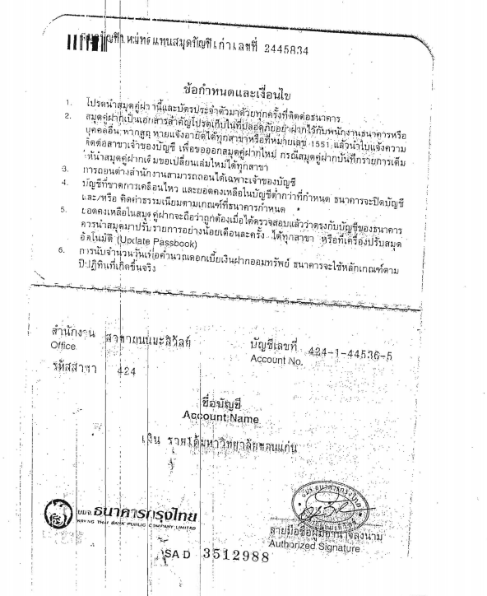
ขั้นตอนที่ 2 นักวิจัย ทำบันทึกข้อความ เรื่อง ขอนำส่งเงินค่าธรรมเนียมมหาวิทยาลัย เรียน รองอธิการบดีฝ่ายวิจัยและบัณฑิตศึกษา โดย เอกสารต้องผ่าน คณบดี หรือ ผู้ที่ได้รับมอบหมาย และ แนบหลักฐานดังนี้
- หลักฐานการโอนเงิน
- สัญญารับทุน และ รายละเอียดงบประมาณโครงการ / หนังสือมอบอำนาจ (ถ้ามี)
ขั้นตอนที่ 3 ส่งเอกสารทั้งหมด มายังกองบริหารงานวิจัย เพื่อตรวจสอบ
ขั้นตอนที่ 4 กองบริหารงานวิจัย ส่ง กองคลังเพื่อออกใบเสร็จ และ จะส่งกลับมายังกองวิจัยเพื่อเก็บ
ข้อมูล
ขั้นตอนที่ 5 เจ้าหน้าที่กองวิจัย จะ ประสานให้มารับใบเสร็จฉบับจริง ที่ กองบริหารงานวิจัย

